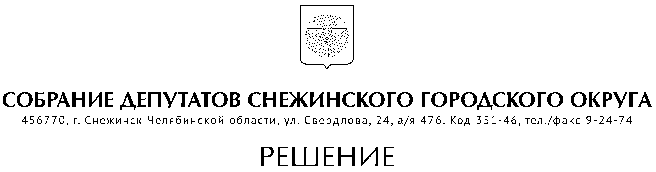

от 06 октября 2020 года № 5

г. Снежинск
Челябинской области

О создании комиссии по предотвращению
и урегулированию конфликта интересов лиц,
замещающих муниципальные должности

В целях исполнения законодательства о противодействии коррупции, руководствуясь Уставом муниципального образования «Город Снежинск», Собрание депутатов Снежинского городского округа

РЕШАЕТ:

1. Создать комиссию по предотвращению и урегулированию конфликта интересов лиц, замещающих муниципальные должности в следующем составе:
- Ремезов Алексей Геннадьевич; председатель Собрания депутатов Снежинского городского округа;
- Бачинина Екатерина Александровна, депутат Собрания депутатов Снежинского городского округа;
- Доценко Игорь Валерьевич, депутат Собрания депутатов Снежинского городского округа;
- Стеблов Максим Александрович, депутат Собрания депутатов Снежинского городского округа;
- Щепкина Светлана Александровна, депутат Собрания депутатов Снежинского городского округа;
- Ячевская Елена Рафаильевна, депутат Собрания депутатов Снежинского городского округа.

2. Назначить секретарем комиссии Третникову Алену Михайловну, руководителя аппарата Собрания депутатов Снежинского городского округа.

3. Установить, что лица, замещающие муниципальные должности, направляют в созданную настоящим решением комиссию, уведомления о возникновении личной заинтересованности, которая приводит или может привести к конфликту интересов при исполнении полномочий главы Снежинского городского округа, заместителя главы города Снежинска, депутатских полномочий в соответствии с Порядком уведомления лицами, замещающими муниципальные должности, о возникновении личной заинтересованности, которая приводит или может привести к конфликту интересов при исполнении полномочий главы Снежинского городского округа, председателя Собрания депутатов, заместителя председателя Собрания депутатов, депутатских полномочий, утвержденным решением Собрания депутатов Снежинского городского округа от 20.04.2017 г. № 43.

4. Возложить на созданную настоящим решением комиссию следующие функции:
а) содействие органам местного самоуправления Снежинского городского округа:
- в обеспечении соблюдения лицами, замещающими муниципальные должности, ограничений и запретов, требований о предотвращении или урегулировании конфликта интересов, а также в обеспечении исполнения ими обязанностей, установленных Федеральным законом от 25.12.2008 г. № 273-ФЗ «О противодействии коррупции», другими федеральными законами;
- в осуществлении мер по предупреждению коррупции;
б) рассмотрение вопросов, связанных с соблюдением лицами, замещающими муниципальные должности, ограничений и запретов, требований о предотвращении или урегулировании конфликта интересов, а также с обеспечением исполнения ими обязанностей, установленных Федеральным законом от 25.12.2008 г. № 273-ФЗ «О противодействии коррупции», другими федеральными законами.

5. Настоящее решение подлежит официальному опубликованию.

Председатель Собрания депутатов
Снежинского городского округа А. Г. Ремезов

СОГЛАСОВАНО:

Руководитель аппарата
Собрания депутатов А. М. Третникова

Рассылка:

Администрация
Газета
Члены комиссии

Канищева Е. Г.

